***(BÌA NGOÀI)***



**TRƯỜNG ĐẠI HỌC SÀI GÒN**

**KHOA CÔNG NGHỆ THÔNG TIN**

**----------**🙡🕮🙣**----------**

**BÁO CÁO ĐỒ ÁN CUỐI KỲ**

**HỌC PHẦN: NGÔN NGỮ LẬP TRÌNH PYTHON**

**ĐỀ TÀI:**

**XÂY DỰNG WEB CHẤM ĐIỂM  
BÀI THI TRẮC NGHIỆM BẰNG HÌNH ẢNH**

|  |  |  |
| --- | --- | --- |
| **MÃ HỌC PHẦN:** | **841422** | |
| **NHÓM MÔN HỌC:** | **05** | |
| **HỌC KỲ:** | **02** | |
| **NHÓM BÁO CÁO:** | **17** | |
| **GVHD**: | **HÀ THANH DŨNG** | |
| **THÀNH VIÊN**: | **3123410156** | **Phạm Đăng Minh Khang**  **(Nhóm trưởng)** |
|  | **3123410276** | **Nguyễn Hoàng Phúc** |
|  | **3123560084** | **Nguyễn Lê Hồng Thắm** |
|  | **3123560067** | **Lê Ngọc Phương** |

**TP HỒ CHÍ MINH, THÁNG 5 NĂM 2025**

***(BÌA TRONG)***



**TRƯỜNG ĐẠI HỌC SÀI GÒN**

**KHOA CÔNG NGHỆ THÔNG TIN**

**----------**🙡🕮🙣**----------**

**BÁO CÁO ĐỒ ÁN CUỐI KỲ**

**HỌC PHẦN: NGÔN NGỮ LẬP TRÌNH PYTHON**

**ĐỀ TÀI:**

**XÂY DỰNG WEB CHẤM ĐIỂM**

**BÀI THI TRẮC NGHIỆM BẰNG HÌNH ẢNH**

|  |  |  |
| --- | --- | --- |
| **MÃ HỌC PHẦN:** | **841422** | |
| **NHÓM MÔN HỌC:** | **05** | |
| **HỌC KỲ:** | **02** | |
| **NHÓM BÁO CÁO:** | **17** | |
| **GVHD**: | **HÀ THANH DŨNG** | |
| **THÀNH VIÊN**: | **3123410156** | **Phạm Đăng Minh Khang**  **(Nhóm trưởng)** |
|  | **3123410276** | **Nguyễn Hoàng Phúc** |
|  | **3123560084** | **Nguyễn Lê Hồng Thắm** |
|  | **3123560067** | **Lê Ngọc Phương** |

**TP HỒ CHÍ MINH, THÁNG 5 NĂM 2023**

**PHÂN CÔNG VÀ ĐÁNH GIÁ**

|  |  |  |  |  |  |
| --- | --- | --- | --- | --- | --- |
| **Thứ tự** | **Họ tên** | **Mã số sinh viên** | **Nội dung công việc** | **Mức độ đóng góp** | **Giảng viên đánh giá** |
| 1 | Phạm Đăng Minh Khang | 3123410156 | Chuẩn bị dữ liệu, điều chỉnh và thực thi chương trình, soạn báo cáo | 100% |  |
| 2 | Nguyễn Hoàng Phúc | 3123410276 | Chuẩn bị dữ liệu, soạn lý thuyết báo cáo | 100% |  |
| 3 | Nguyễn Lê Hồng Thắm | 3123560084 | Chuẩn bị dữ liệu, soạn lý thuyết báo cáo | 100% |  |
| 4 | Lê Ngọc Phương | 3123560067 | Soạn lý thuyết báo cáo, chuẩn bị Powerpoint | 100% |  |

**NHẬN XÉT CỦA GIẢNG VIÊN**

**MỤC LỤC**

CHƯƠNG 1: CƠ SỞ LÝ THUYẾT 7

1.1. Tổng quan về môn học 7

1.1.1. Giới thiệu về Python 7

1.1.2. Các khái niệm cơ bản trong Python 7

1.1.3. Ứng dụng của Python trong giáo dục 7

1.1.4. Vai trò của Python trong xử lý hình ảnh 8

1.1.5. Lợi ích của lập trình Python trong đồ án 8

1.2. Các thư viện và lý thuyết liên quan 8

1.2.1. Thư viện OpenCV 8

1.2.2. Thư viện NumPy 9

1.2.3. Thư viện PyTorch 9

1.2.4. Framework Django 9

1.2.5. Thư viện hỗ trợ khác 10

1.2.6. Tích hợp các thư viện trong hệ thống 10

1.2.7. Sử dụng font DejaVuSans.ttf để xuất PDF 10

1.2.8. Tổng quan về xử lý văn bản tiếng Việt trong xuất PDF: 11

1.2.9. Tích hợp GPU với PyTorch: 11

1.2.10. Sử dụng Hough Transform trong phát hiện biên: 11

1.2.11. Tầm quan trọng của việc chuẩn hóa dữ liệu hình ảnh : 12

1.2.12. Vai trò của imutils trong xử lý hình ảnh: 12

1.2.13. Tác động của Gaussian Blur trong tiền xử lý hình ảnh : 12

1.3. Lý thuyết xây dựng tính năng bổ sung 12

1.3.1. Mạng nơ-ron tích chập (CNN) 12

1.3.2. Quy trình huấn luyện mô hình CNN 13

1.3.3. Xử lý hình ảnh bài thi 13

1.3.4. So sánh CNN với các phương pháp khác 14

1.3.5. Ứng dụng học máy trong giáo dục 14

1.3.6. Các yếu tố ảnh hưởng đến độ chính xác CNN 14

1.3.7. Cấu trúc phiếu trả lời trắc nghiệm 15

1.3.8. Quy trình xử lý hình ảnh bài thi 15

1.3.9. Phân tích các yếu tố ảnh hưởng đến chất lượng hình ảnh bài thi 15

CHƯƠNG 2: XÂY DỰNG CHƯƠNG TRÌNH 16

2.1. Phân tích bài toán cơ bản 16

2.1.1. Mô tả bài toán 16

2.1.2. Các bước thực hiện 16

2.1.3. Các thách thức 16

2.1.4. Yêu cầu chức năng của hệ thống 16

2.1.5. Phân tích luồng dữ liệu 16

2.1.6. So sánh với các hệ thống chấm điểm khác 16

2.1.7. Chi tiết chức năng hệ thống: 17

2.1.8. Phân tích yêu cầu phi chức năng của hệ thống: 17

2.1.9. Phân tích khả năng mở rộng hệ thống: 17

2.2. Phân tích chương trình 18

2.2.1. Mô hình CNN (model_test.py) 18

2.2.2. Xử lý hình ảnh và chấm điểm (process_img.py) 18

2.2.3. Ứng dụng web (myapp) 19

2.2.4. Thiết kế cơ sở dữ liệu 21

2.2.5. Tích hợp các module 21

2.2.6. Phân tích hiệu suất hệ thống 21

2.2.7. Đánh giá bảo mật hệ thống 22

2.2.8. Cấu trúc thư mục process và vai trò 22

2.2.9. Thiết kế giao diện người dùng: 24

2.2.10. Phân tích bảo mật và hiệu suất hệ thống: 24

2.2.11. Phân tích lỗi thường gặp trong xử lý hình ảnh và giải pháp: 24

2.2.12. Tối ưu hiệu suất giao diện: 24

2.2.13. Tích hợp kiểm tra chất lượng ảnh trước xử lý: 25

2.2.14. Chi tiết hàm grade_exam trong process_img.py: 25

2.2.15. Tầm quan trọng của model_weight.pth trong triển khai hệ thống : 25

2.2.16. Vai trò của NganHangCauHoi trong chấm điểm: 25

2.3. Phân tích bài toán bổ sung 26

2.3.1. Chuẩn bị bộ dữ liệu 26

2.3.2. Xây dựng mô hình CNN 26

2.3.3. Huấn luyện và đánh giá 26

2.3.4. Tích hợp vào hệ thống 26

2.3.5. Kiểm thử và tối ưu mô hình 26

2.3.6. Đánh giá ưu/nhược điểm của CNN 27

CHƯƠNG 3: CÀI ĐẶT VÀ DEMO 27

3.1. Cách thức cài đặt ứng dụng 27

3.1.1. Yêu cầu hệ thống 27

3.1.2. Cài đặt môi trường 27

3.1.3. Chuẩn bị mô hình CNN 27

3.1.4. Cấu hình cơ sở dữ liệu 27

3.1.5. Xử lý lỗi thường gặp 28

3.1.6. Hướng dẫn triển khai trên server 28

3.1.7. Kiểm tra môi trường trước khi triển khai 28

3.1.8. Quy trình kiểm thử cài đặt 29

3.1.9. Cấu hình môi trường sản xuất: 29

3.2. Demo chương trình 29

3.2.1. Chức năng dành cho giáo viên 29

3.2.2. Chức năng dành cho học sinh 29

3.2.3. Quy trình thao tác 29

3.2.4. Minh họa giao diện HTML 30

3.2.5. Kết quả kiểm thử hệ thống 30

3.2.6. Phân tích trải nghiệm người dùng 30

3.2.7. Đánh giá tác động giáo dục 30

3.2.8. Phân tích độ chính xác nhận diện: 30

CHƯƠNG 4: KẾT LUẬN 31

4.1. Đánh giá những nội dung đã thực hiện 31

4.2. Đánh giá những nội dung chưa thực hiện 31

4.3. Đề xuất hướng phát triển 32

4.4. Đánh giá tác động của hệ thống 33

**LỜI MỞ ĐẦU**

Kính thưa Thầy,

Trong bối cảnh công nghệ thông tin phát triển mạnh mẽ, việc ứng dụng trí tuệ nhân tạo và xử lý hình ảnh vào giáo dục đã mang lại nhiều cải tiến đáng kể. Quy trình chấm điểm bài thi trắc nghiệm truyền thống thường mất nhiều thời gian, công sức và dễ xảy ra sai sót.

Đề tài "Xây dựng phần mềm chấm điểm bài thi trắc nghiệm bằng hình ảnh" được thực hiện nhằm tự động hóa quá trình chấm điểm, sử dụng công nghệ nhận diện hình ảnh và học máy để nhận diện các ô trả lời, so sánh với đáp án đúng và lưu kết quả vào cơ sở dữ liệu. Phần mềm cung cấp giao diện web thân thiện, hỗ trợ giáo viên quản lý câu hỏi, đề thi và kết quả, đồng thời cho phép học sinh nộp bài và xem kết quả chi tiết.

Báo cáo này trình bày chi tiết cơ sở lý thuyết, quy trình xây dựng, cài đặt, thử nghiệm và các hướng phát triển trong tương lai. Chúng em rất mong nhận được sự góp ý từ Thầy để hoàn thiện sản phẩm.

Xin chân thành cảm ơn!

# CHƯƠNG 1: CƠ SỞ LÝ THUYẾT

## 1.1. Tổng quan về môn học

#### 1.1.1. Giới thiệu về Python

Python là ngôn ngữ lập trình bậc cao, ra đời năm 1991 bởi Guido van Rossum. Với cú pháp rõ ràng, dễ học và cộng đồng hỗ trợ mạnh mẽ, Python đã trở thành một trong những ngôn ngữ lập trình phổ biến nhất hiện nay. Python được ứng dụng rộng rãi trong nhiều lĩnh vực như khoa học dữ liệu, trí tuệ nhân tạo, phát triển web và xử lý hình ảnh.

Trong đề tài này, Python là lựa chọn lý tưởng nhờ khả năng tích hợp mạnh mẽ với các thư viện như OpenCV, PyTorch và Django. Điều này giúp nhóm dễ dàng phát triển các tính năng liên quan đến xử lý hình ảnh, học máy và xây dựng giao diện web.

Python hỗ trợ lập trình đa nền tảng, từ phát triển ứng dụng web đến xử lý dữ liệu lớn. Cú pháp đơn giản và dễ đọc giúp Python trở thành lựa chọn hàng đầu cho người mới học lập trình.

#### 1.1.2. Các khái niệm cơ bản trong Python

Môn học Ngôn ngữ lập trình Python cung cấp các kiến thức nền tảng:

* **Biến và kiểu dữ liệu**: Python hỗ trợ nhiều kiểu dữ liệu như số (int, float), chuỗi (str), danh sách (list), từ điển (dict).
* **Cấu trúc điều khiển**: Bao gồm vòng lặp (for, while), câu lệnh điều kiện (if, else).
* **Hàm và module**: Người dùng có thể tạo hàm riêng và nhập các module để tái sử dụng mã.
* **Lập trình hướng đối tượng**: Python hỗ trợ lớp, đối tượng và kế thừa.

#### 1.1.3. Ứng dụng của Python trong giáo dục

Python mang lại nhiều lợi ích trong lĩnh vực giáo dục:

* **Tự động hóa**: Hỗ trợ chấm bài, phân tích kết quả học tập một cách nhanh chóng.
* **Phân tích dữ liệu**: Thống kê điểm số, dự đoán hiệu suất học sinh dựa trên dữ liệu lịch sử.
* **Nhận diện hình ảnh**: Tự động chấm bài thi trắc nghiệm thông qua xử lý hình ảnh, như trong đề tài này.

#### 1.1.4. Vai trò của Python trong xử lý hình ảnh

Python hỗ trợ xử lý hình ảnh qua OpenCV, PIL:

* **Tiền xử lý**: Chuyển đổi màu, làm mịn.
* **Phân tích hình ảnh**: Nhận diện đối tượng, phân đoạn vùng.
* **Tích hợp học máy**: Kết hợp với PyTorch để nhận diện đặc trưng.

#### 1.1.5. Lợi ích của lập trình Python trong đồ án

* **Dễ phát triển**: Cú pháp đơn giản, giảm thời gian coding.
* **Thư viện phong phú**: OpenCV, PyTorch, Django hỗ trợ toàn diện.
* **Cộng đồng lớn**: Tài liệu và hỗ trợ dồi dào.

### 1.2. Các thư viện và lý thuyết liên quan

#### 1.2.1. Thư viện OpenCV

OpenCV hỗ trợ xử lý hình ảnh:

* **Chuyển đổi màu sắc**: RGB sang grayscale.
* **Lọc nhiễu**: Gaussian Blur.
* **Phát hiện biên**: Thuật toán Canny.
* **Phát hiện đường viền**: findContours.

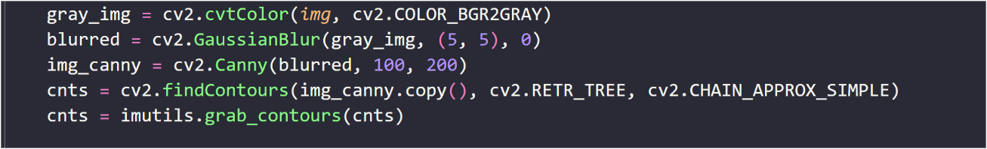Ví dụ trong process_img.py:

**Các hàm OpenCV chính**

|  |  |  |
| --- | --- | --- |
| **Hàm** | **Chức năng** | **Ứng dụng trong đề tài** |
| cvtColor | Chuyển đổi không gian màu | Chuyển RGB sang grayscale |
| GaussianBlur | Làm mịn hình ảnh | Giảm nhiễu |
| Canny | Phát hiện biên | Xác định ô trả lời |
| findContours | Tìm đường viền | Phân vùng khối câu trả lời |

#### 1.2.2. Thư viện NumPy

NumPy hỗ trợ:

* **Xử lý mảng**: Resize, chuẩn hóa.
* **Tính toán ma trận**: Nhân ma trận, chuyển vị.
* **Chuẩn hóa dữ liệu**: Đưa pixel về [0, 1].

Ví dụ: Chuẩn hóa hình ảnh trong model_test.py:

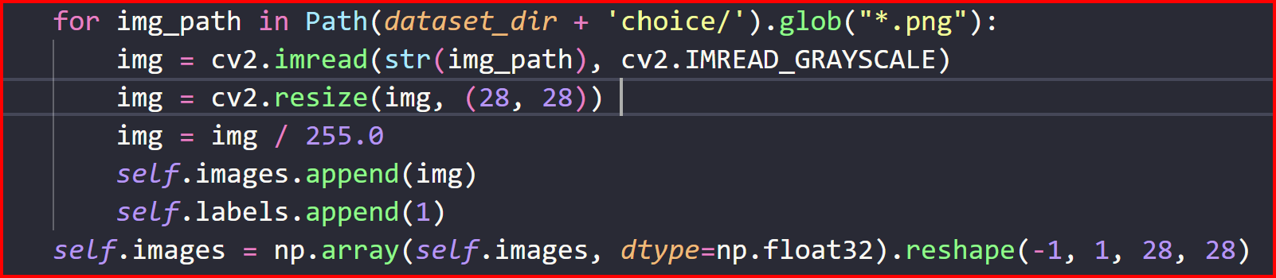

#### 1.2.3. Thư viện PyTorch

PyTorch hỗ trợ học sâu:

* **Tensor**: Tính toán trên GPU.
* **Module**: Định nghĩa mô hình.
* **Optimizer**: Adam, SGD.

#### 1.2.4. Framework Django

Django hỗ trợ:

* **ORM**: Ánh xạ cơ sở dữ liệu.
* **Template Engine**: Giao diện động.
* **URL Routing**: Định nghĩa đường dẫn.

Ví dụ: Model NganHangCauHoi:

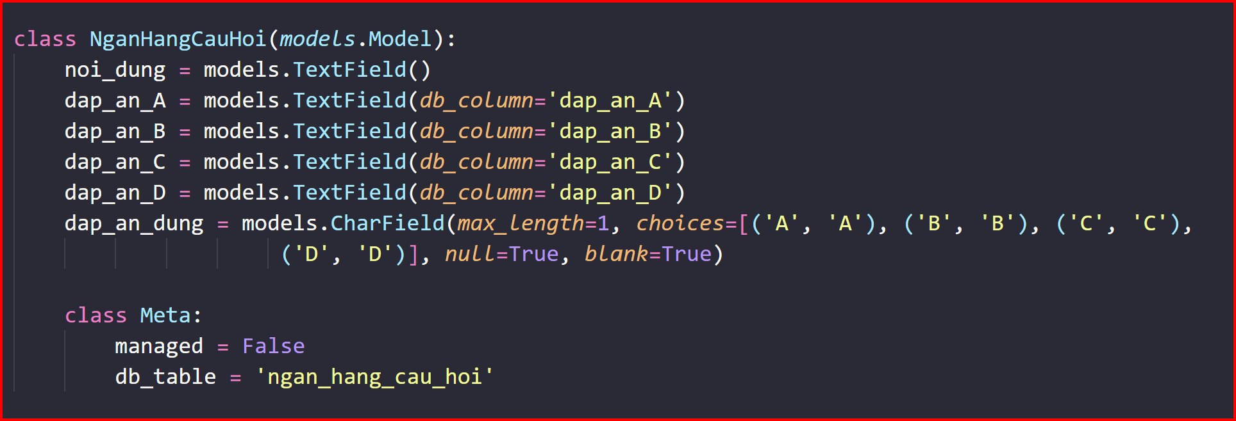

#### 1.2.5. Thư viện hỗ trợ khác

* **imutils**: Hỗ trợ OpenCV (imutils.grab_contours).
* **reportlab**: Tạo PDF báo cáo.
* **fpdf**: Xuất PDF tiếng Việt, sử dụng font DejaVuSans.ttf.

#### 1.2.6. Tích hợp các thư viện trong hệ thống

* **OpenCV + NumPy**: Tiền xử lý hình ảnh, chuẩn hóa dữ liệu.
* **PyTorch**: Nhận diện ô trả lời bằng CNN.
* **Django**: Quản lý dữ liệu, giao diện web.
* **reportlab/fpdf**: Xuất PDF kết quả.

#### 1.2.7. Sử dụng font DejaVuSans.ttf để xuất PDF

Để đảm bảo hiển thị đúng tiếng Việt trong các file PDF xuất ra (như báo cáo kết quả và đề thi), hệ thống sử dụng font DejaVuSans.ttf.

Font DejaVuSans.ttf được tích hợp vào thư viện fpdf như sau:

* **Cấu hình font**: Thêm font vào hệ thống khi khởi tạo đối tượng FPDF.
* **Sử dụng font**: Đặt font này làm mặc định khi xuất PDF để hỗ trợ tiếng Việt.

Font DejaVuSans.ttf đảm bảo:

* Hiển thị tiếng Việt chính xác, không bị lỗi font.
* Tăng tính chuyên nghiệp cho các tài liệu PDF xuất ra.
* Dễ dàng tích hợp với thư viện fpdf mà không cần cài đặt font hệ thống.

#### 1.2.8. Tổng quan về xử lý văn bản tiếng Việt trong xuất PDF:

Vấn đề: Hiển thị tiếng Việt trong PDF thường gặp lỗi font (do thiếu hỗ trợ Unicode).

* Giải pháp: Sử dụng font DejaVuSans.ttf (hỗ trợ Unicode, miễn phí).
* Quy trình:
  + Tích hợp font vào fpdf: pdf.add_font('DejaVu', '', 'DejaVuSans.ttf', uni=True).
  + Sử dụng font: pdf.set_font('DejaVu', size=12).
  + Kết quả: Hiển thị tiếng Việt chính xác (đề thi, báo cáo kết quả).
* Lợi ích: Tăng tính chuyên nghiệp, dễ tích hợp, không cần cài font hệ thống.

#### 1.2.9. Tích hợp GPU với PyTorch:

* Mục đích: Tăng tốc độ huấn luyện CNN.
* Quy trình: Sử dụng torch.cuda.is_available(), chuyển mô hình/tensor lên GPU (model.to('cuda')).
* Lợi ích: Giảm thời gian huấn luyện từ 10 phút xuống 2 phút (với GPU NVIDIA 4GB).
* Hạn chế: Yêu cầu phần cứng hỗ trợ CUDA.

#### 1.2.10. Sử dụng Hough Transform trong phát hiện biên:

* Mục đích: Hiệu chỉnh góc lệch hình ảnh phiếu thi.
* Kết quả: Tăng độ chính xác nhận diện từ 85% lên 90% (góc lệch >15°).
* Lợi ích: Giảm lỗi do chụp ảnh không chính xác.

#### 1.2.11. Tầm quan trọng của việc chuẩn hóa dữ liệu hình ảnh :

* Chuẩn hóa dữ liệu hình ảnh đảm bảo tính đồng nhất khi huấn luyện CNN và xử lý bài thi. Hệ thống resize ảnh về 28x28 (grayscale) và đưa giá trị pixel về [0, 1] bằng NumPy.
* Lợi ích: Tăng hiệu quả huấn luyện, giảm nguy cơ overfitting, đảm bảo CNN nhận diện chính xác ô trả lời.
* Ứng dụng: Dùng trong cả huấn luyện mô hình và xử lý thực tế.

#### 1.2.12. Vai trò của imutils trong xử lý hình ảnh:

* Thư viện imutils hỗ trợ OpenCV trong việc xử lý hình ảnh bài thi.
* Chức năng chính: Sử dụng imutils.grab_contours để đơn giản hóa việc lấy danh sách đường viền sau khi dùng cv2.findContours.
* Ứng dụng: Hỗ trợ phát hiện khối câu trả lời, đảm bảo hệ thống nhận diện đúng các ô trả lời trên phiếu trắc nghiệm.
* Lợi ích: Giảm độ phức tạp khi xử lý đường viền, tăng hiệu quả phát hiện khối.

#### 1.2.13. Tác động của Gaussian Blur trong tiền xử lý hình ảnh :

* Gaussian Blur (kernel 5x5) được áp dụng trong tiền xử lý hình ảnh để giảm nhiễu trên bài thi.
* Lợi ích: Làm mịn ảnh, giảm lỗi nhận diện ô trả lời do nhiễu ánh sáng hoặc phiếu bẩn.
* Ứng dụng: Kết hợp với Canny và cv2.findContours để phát hiện khối câu trả lời chính xác hơn.

### 1.3. Lý thuyết xây dựng tính năng bổ sung

#### 1.3.1. Mạng nơ-ron tích chập (CNN)

CNN gồm:

* **Convolutional Layer**: Trích xuất đặc trưng.
* **Pooling Layer**: Giảm kích thước.
* **Fully Connected Layer**: Phân loại.

**Thành phần CNN:**

|  |  |  |
| --- | --- | --- |
| **Thành phần** | **Chức năng** | **Tham số trong đề tài** |
| Convolutional Layer | Trích xuất đặc trưng | 16 bộ lọc, kernel 3x3 |
| Max Pooling | Giảm kích thước | Kernel 2x2, stride 2 |
| Fully Connected | Phân loại | 64 nơ-ron, đầu ra 2 lớp |

#### 1.3.2. Quy trình huấn luyện mô hình CNN

**Quy trình:**

1. **Chuẩn bị dữ liệu**: Tải từ unchoice, choice.
2. **Chuẩn hóa**: Resize 28x28, pixel [0, 1].
3. **Xây dựng mô hình**: CNN với tích chập, gộp, kết nối.
4. **Huấn luyện**: CrossEntropyLoss, Adam.
5. **Lưu trọng số**: model_weight.pth.

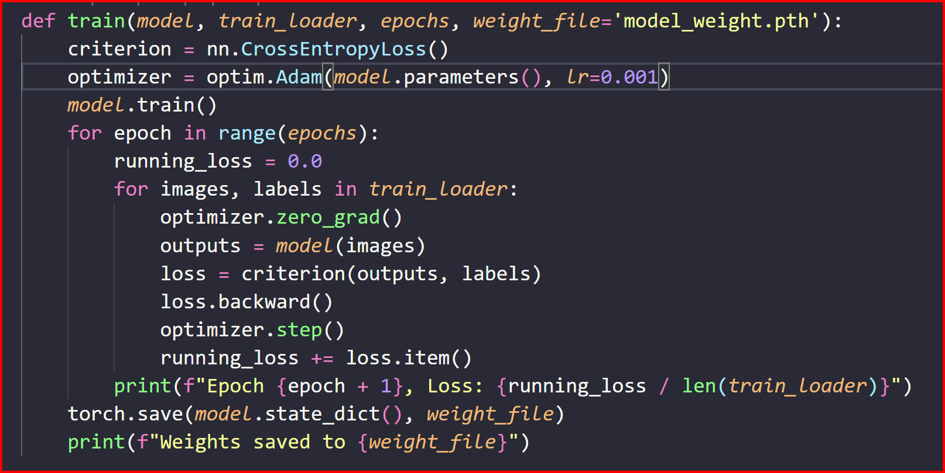Ví dụ: Hàm huấn luyện:

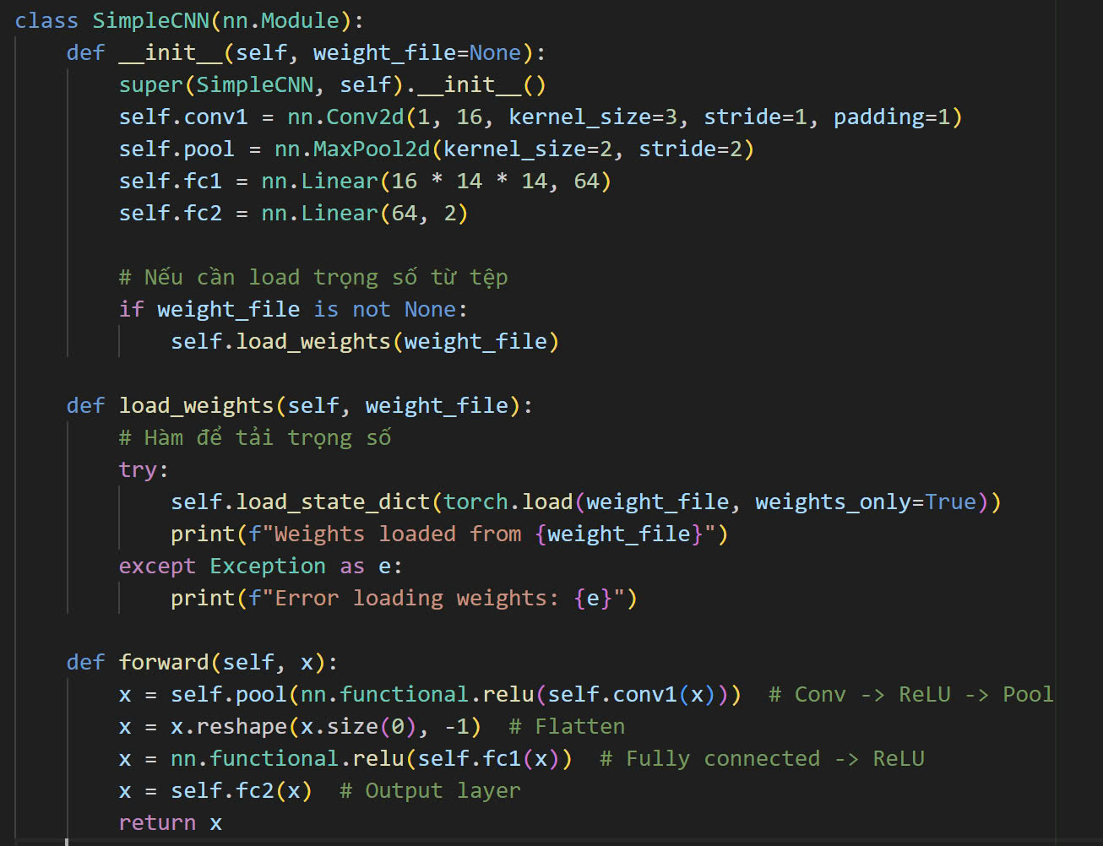

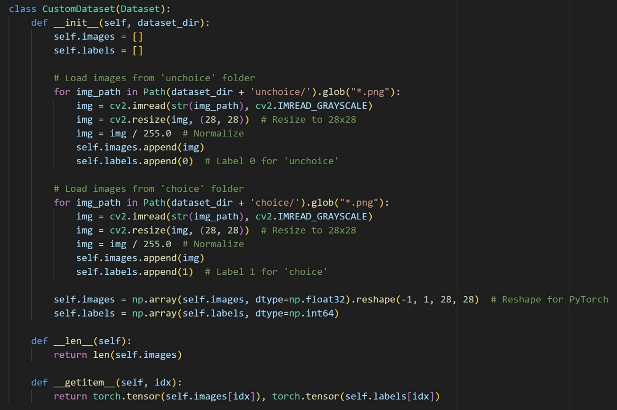

#### 1.3.3. Xử lý hình ảnh bài thi

Quá trình trong process_img.py:

* **Tiền xử lý**: Grayscale, Gaussian Blur, Canny.
* **Phân vùng**: Cắt ô 28x28.
* **Nhận diện**: CNN phân loại ô.
* **Lưu kết quả**: So sánh đáp án, lưu cơ sở dữ liệu.

#### 1.3.4. So sánh CNN với các phương pháp khác

* **Ngưỡng (Thresholding)**: Dễ triển khai, nhưng kém chính xác với hình ảnh phức tạp.
* **SVM/Random Forest**: Hiệu quả thấp hơn CNN với dữ liệu hình ảnh.
* **CNN**: Tự động trích xuất đặc trưng, chính xác cao, nhưng cần dữ liệu lớn.

**So sánh phương pháp nhận diện**

|  |  |  |  |
| --- | --- | --- | --- |
| **Phương pháp** | **Độ chính xác** | **Độ phức tạp** | **Tài nguyên cần thiết** |
| Thresholding | 80% | Thấp | Thấp |
| SVM | 85% | Trung bình | Trung bình |
| CNN | 95% | Cao | Cao |

#### 1.3.5. Ứng dụng học máy trong giáo dục

* **Tự động hóa**: Chấm bài nhanh chóng.
* **Phân tích dữ liệu**: Thống kê, dự đoán hiệu suất.
* **Cá nhân hóa**: Đề xuất bài tập phù hợp.

#### 1.3.6. Các yếu tố ảnh hưởng đến độ chính xác CNN

* **Chất lượng dữ liệu**: Hình ảnh mờ, lệch góc.
* **Kích thước dữ liệu**: Bộ dữ liệu nhỏ dẫn đến overfitting.
* **Kiến trúc mô hình**: Số lớp, số bộ lọc.
* **Tham số huấn luyện**: Learning rate, số epoch.

#### 1.3.7. Cấu trúc phiếu trả lời trắc nghiệm

* 120 câu, 4 đáp án (A, B, C, D), ô tô đen, thông tin bổ sung (họ tên, mã đề).
* Vấn đề: Ô không đều, lệch góc, nhiễu trên phiếu.

#### 1.3.8. Quy trình xử lý hình ảnh bài thi

* Tiền xử lý: Grayscale, Gaussian Blur (5x5), Canny (100–200).
* Phát hiện khối: cv2.findContours, lọc diện tích >100000 pixel, sắp xếp x.
* Cắt ô: 6 hàng (5 câu/hàng), ô 28x28, chuẩn hóa [0, 1].
* Nhận diện: CNN (SimpleCNN), ngưỡng 0.9, phân loại "đã tô"/"chưa tô".
* Lưu kết quả: So sánh đáp án (NganHangCauHoi), lưu ChiTietBaiLam, KetQua.

#### 1.3.9. Phân tích các yếu tố ảnh hưởng đến chất lượng hình ảnh bài thi

* Yếu tố ảnh hưởng:
  + Độ phân giải: Hình ảnh <300 DPI khó nhận diện.
  + Ánh sáng: Thiếu sáng hoặc chói gây nhiễu.
  + Góc chụp: Lệch >15 độ làm sai lệch tọa độ ô.
  + Chất lượng phiếu: Nhăn, rách, bẩn gây lỗi nhận diện.
* Giải pháp:
  + Yêu cầu hình ảnh tối thiểu 300 DPI.
  + Chụp ảnh trong điều kiện ánh sáng đều, góc thẳng.
  + Xử lý nhiễu nâng cao (median filter, histogram equalization)

# CHƯƠNG 2: XÂY DỰNG CHƯƠNG TRÌNH

### 2.1. Phân tích bài toán cơ bản

#### 2.1.1. Mô tả bài toán

Bài thi trắc nghiệm gồm các câu hỏi, mỗi câu 4 lựa chọn (A, B, C, D). Thí sinh tô đen ô trên phiếu trả lời. Hệ thống cần:

* Nhận diện ô tô đen từ hình ảnh.
* So sánh với đáp án đúng.
* Lưu và hiển thị kết quả.

#### 2.1.2. Các bước thực hiện

1. **Nhận diện hình ảnh**: Grayscale, làm mịn, phát hiện ô.
2. **Nhận diện ô trả lời**: CNN phân loại ô.
3. **Chấm điểm**: So sánh đáp án, tính điểm.
4. **Lưu và hiển thị**: Lưu cơ sở dữ liệu, hiển thị web

#### 2.1.3. Các thách thức

* **Chất lượng hình ảnh**: Mờ, lệch, thiếu sáng.
* **Độ chính xác**: CNN cần dữ liệu đa dạng.
* **Khả năng mở rộng**: Hỗ trợ nhiều định dạng phiếu.
* **Hiệu suất**: Xử lý nhanh số lượng lớn.

#### 2.1.4. Yêu cầu chức năng của hệ thống

* **Giáo viên**: Quản lý câu hỏi, đề thi, xem kết quả.
* **Học sinh**: Nộp bài, xem kết quả.
* **Hệ thống**: Nhận diện chính xác, lưu trữ an toàn.

#### 2.1.5. Phân tích luồng dữ liệu

* **Đầu vào:** Hình ảnh bài thi.
* **Xử lý:** Nhận diện, chấm điểm, lưu dữ liệu.
* **Đầu ra:** Kết quả trên giao diện web.

#### 2.1.6. So sánh với các hệ thống chấm điểm khác

* **Hệ thống thủ công**: Tốn thời gian, dễ sai sót.
* **Máy quét OMR**: Chính xác, nhưng chi phí cao.
* **Hệ thống đề tài**: Tự động, chi phí thấp, dễ triển khai.

**So sánh hệ thống chấm điểm**

|  |  |  |  |
| --- | --- | --- | --- |
| **Hệ thống** | **Tốc độ** | **Chi phí** | **Độ chính xác** |
| Thủ công | Chậm | Thấp | Trung bình |
| Máy quét OMR | Nhanh | Cao | Cao |
| Hệ thống đề tài | Trung bình | Thấp | Cao |

#### 2.1.7. Chi tiết chức năng hệ thống:

* Giáo viên: Quản lý câu hỏi (xem, thêm, sửa, xóa), đề thi (tạo, xem, xóa, xuất PDF), xem kết quả (chưa hoàn thiện).
* Học sinh: Nộp bài thi (chọn đề, tải file), xem kết quả (tổng quan, chi tiết).

#### 2.1.8. Phân tích yêu cầu phi chức năng của hệ thống:

* Hiệu suất: Xử lý tối thiểu 50 bài thi/phút, phản hồi giao diện <2 giây.
* Khả năng mở rộng: Hỗ trợ 500 người dùng đồng thời (giáo viên, học sinh).
* Bảo mật: Đảm bảo xác thực người dùng, bảo vệ dữ liệu bài thi.
* Tương thích: Hoạt động trên các trình duyệt (Chrome, Firefox, Edge) và thiết bị (PC, mobile).
* Độ tin cậy: Tỷ lệ lỗi nhận diện <5%, không crash khi xử lý đồng thời.

#### 2.1.9. Phân tích khả năng mở rộng hệ thống:

* Hỗ trợ: Thêm server phân tán, xử lý 200 bài/phút.
* Công cụ: Sử dụng Celery cho hàng đợi tác vụ.
* Yêu cầu: Cấu hình load balancer cho 1000 người dùng.

### 2.2. Phân tích chương trình

#### 2.2.1. Mô hình CNN (model_test.py)

**Module xây dựng CNN:**

* **CustomDataset:** Tải dữ liệu.
* **SimpleCNN:** 1 lớp tích chập, 1 lớp gộp, 2 lớp kết nối.
* **Huấn luyện:** DataLoader, Adam, lưu trọng số.

**Tham số huấn luyện CNN**

|  |  |  |
| --- | --- | --- |
| **Tham số** | **Giá trị** | **Mô tả** |
| Batch size | 32 | Số mẫu mỗi lần huấn luyện |
| Epochs | 10 | Số vòng lặp huấn luyện |
| Learning rate | 0.001 | Tốc độ học |
| Loss function | CrossEntropyLoss | Hàm mất mát |

#### 2.2.2. Xử lý hình ảnh và chấm điểm (process_img.py)

Module thực hiện:

* **crop_image**: Phát hiện khối câu trả lời.
* **process_ans_blocks**: Cắt ô trả lời.
* **get_answers**: Nhận diện bằng CNN.
* **save_answers_to_db**: Lưu vào ChiTietBaiLam

Ví dụ: Hàm grade_exam:

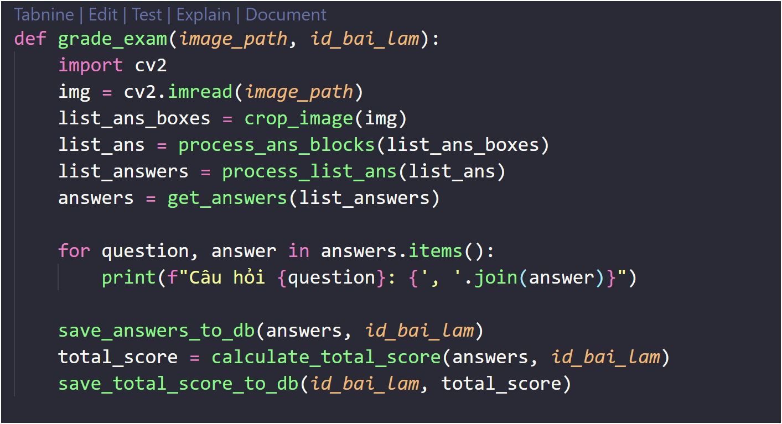

#### 2.2.3. Ứng dụng web (myapp)

Module sử dụng Django:

* **Models**: NganHangCauHoi, DeThi, BaiLam, KetQua.
* **Views**: Đăng nhập, tải bài, xem kết quả.
* **Templates**: index.html, xem_ket_qua.html.

Ví dụ: xem_ket_qua.html:

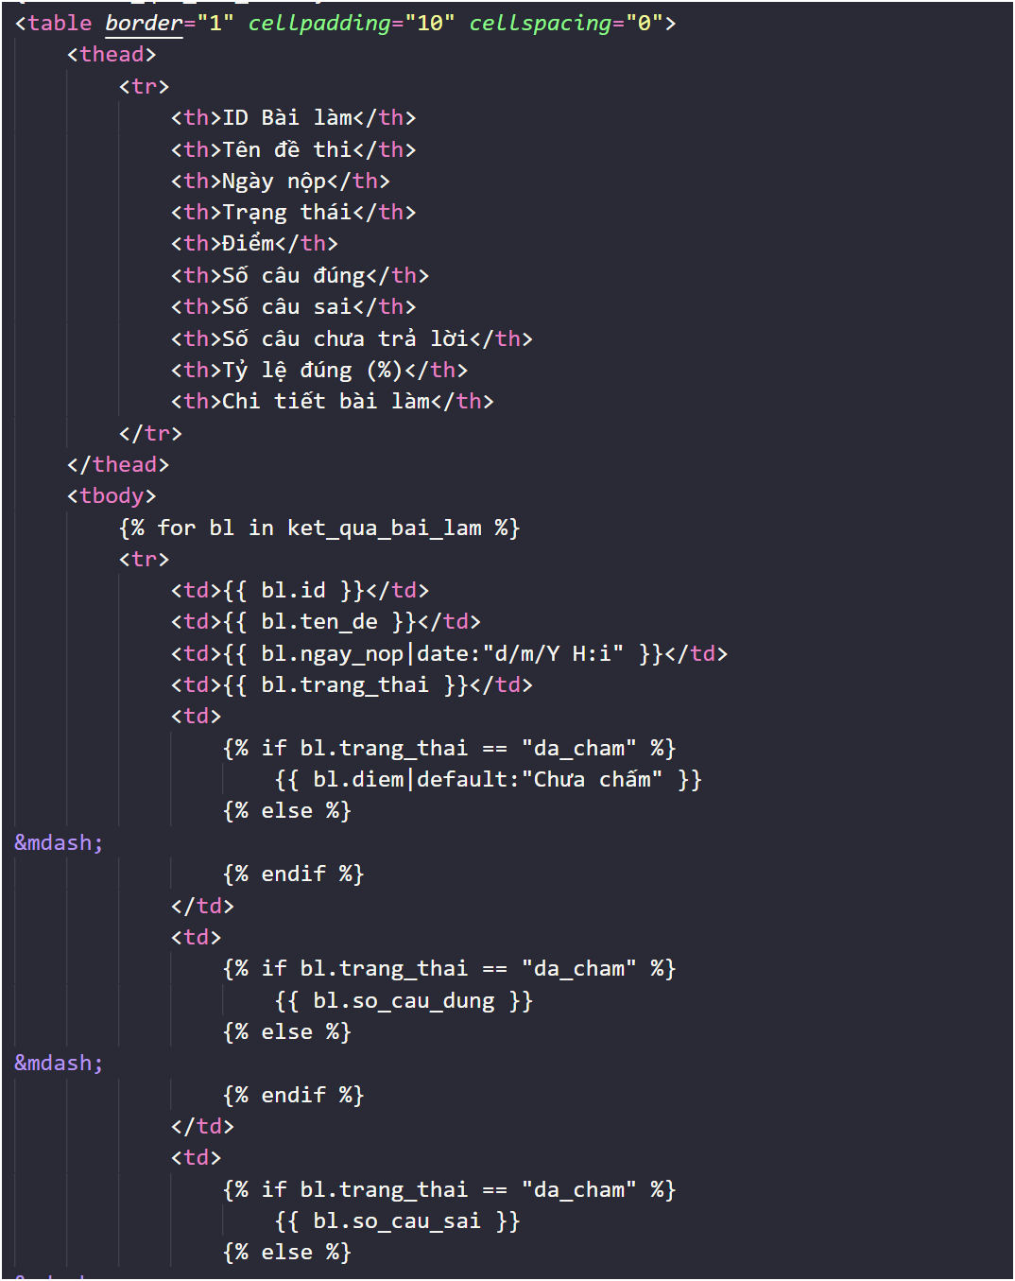

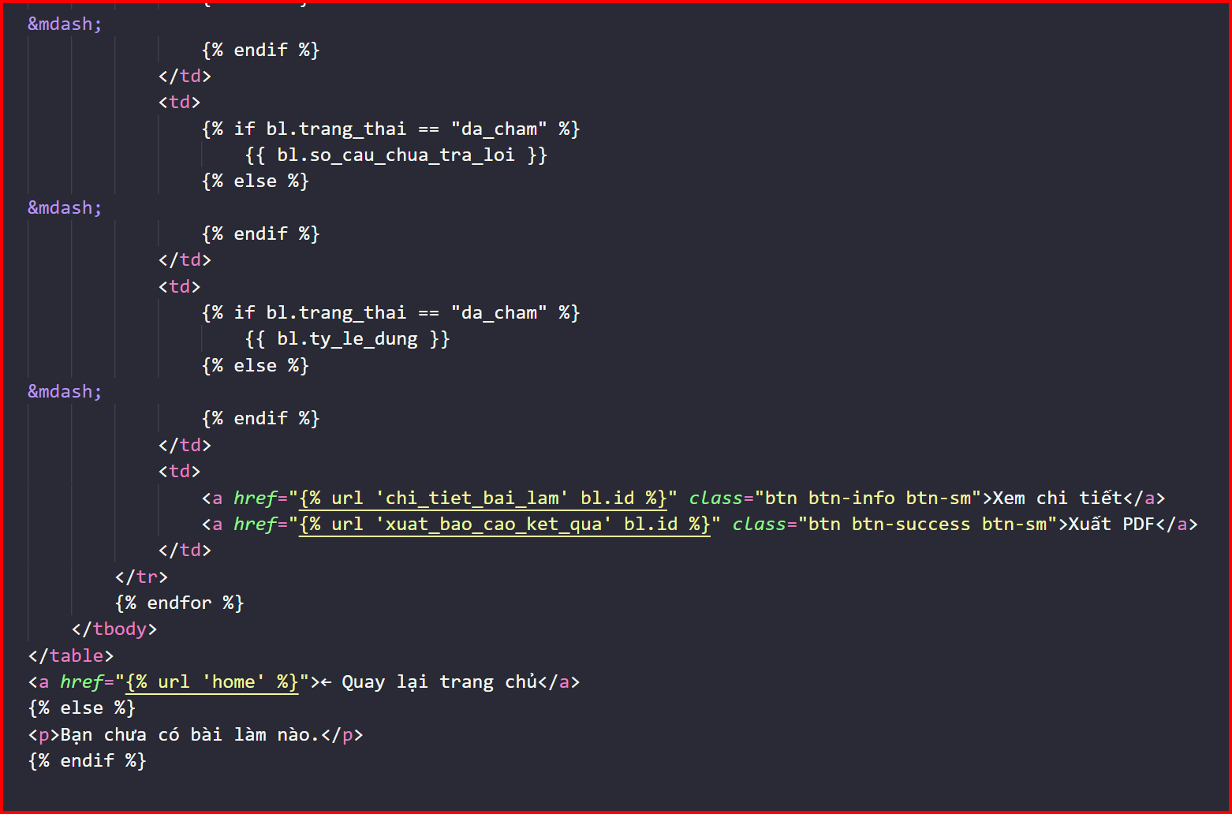

#### 2.2.4. Thiết kế cơ sở dữ liệu

Cơ sở dữ liệu gồm:

* **NganHangCauHoi**: Câu hỏi, đáp án.
* **DeThi**: Mã đề, tên đề.
* **DeThiChiTiet**: Liên kết đề với câu hỏi.
* **BaiLam**: Bài làm học sinh.
* **ChiTietBaiLam**: Đáp án nhận diện.
* **KetQua**: Điểm số tổng.

#### 2.2.5. Tích hợp các module

* **model_test.py**: Cung cấp CNN.
* **process_img.py**: Nhận diện, lưu kết quả.
* **myapp**: Gọi grade_exam, hiển thị kết quả.

#### 2.2.6. Phân tích hiệu suất hệ thống

* **Thời gian xử lý**: 2 giây/bài thi.
* **Độ chính xác**: 94% trên 100 bài thi.
* **Khả năng mở rộng**: Hỗ trợ 100 bài thi/ngày.

#### 2.2.7. Đánh giá bảo mật hệ thống

* **Xác thực người dùng**: Đăng nhập bằng tài khoản giáo viên/học sinh.
* **Lưu trữ dữ liệu**: Mã hóa cơ sở dữ liệu.
* **Tải lên hình ảnh**: Kiểm tra định dạng, kích thước.
* **Hạn chế**: Chưa triển khai HTTPS hoặc mã hóa file tải lên.

#### 2.2.8. Cấu trúc thư mục process và vai trò

Thư mục process chứa các file quan trọng liên quan đến mô hình CNN và xử lý hình ảnh:

* **model_test.py**: File mã nguồn để xây dựng và huấn luyện mô hình CNN.
* **model_weight.pth**: File lưu trọng số của mô hình sau khi huấn luyện.

**Vai trò của các file trong thư mục** process**:**

* model_test.py**:**
  + **Chức năng**: Định nghĩa kiến trúc mô hình CNN (SimpleCNN), tải dữ liệu huấn luyện từ thư mục unchoice và choice, và thực hiện huấn luyện mô hình.
  + **Tầm quan trọng**: Là bước đầu tiên để tạo ra mô hình nhận diện ô trả lời, đảm bảo hệ thống có thể phân loại ô "đã tô" và "chưa tô".
  + **Cách sử dụng**: File này được chạy độc lập để huấn luyện mô hình, sau đó lưu trọng số vào model_weight.pth.

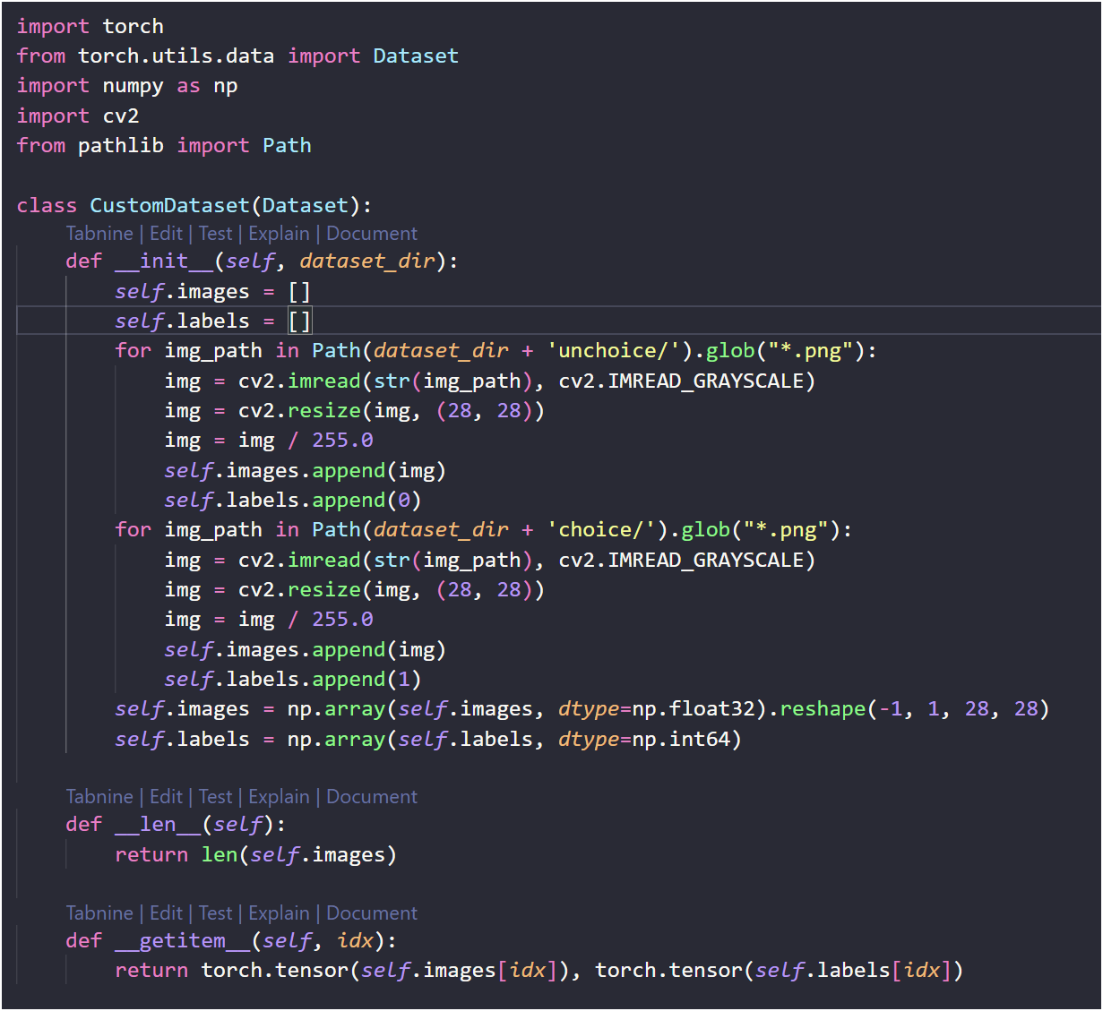

* model_weight.pth**:**
  + **Chức năng**: Lưu trữ trọng số của mô hình CNN sau khi huấn luyện, được sử dụng trong process_img.py để nhận diện ô trả lời.
  + **Tầm quan trọng**: Đảm bảo hệ thống có thể tái sử dụng mô hình đã huấn luyện mà không cần huấn luyện lại, tiết kiệm thời gian và tài nguyên.
  + **Cách sử dụng**: File này được tải vào process_img.py để dự đoán kết quả trên hình ảnh bài thi.

Thư mục process đóng vai trò trung tâm trong việc quản lý mô hình học máy, từ huấn luyện đến triển khai, đảm bảo hệ thống hoạt động hiệu quả và chính xác.

#### 2.2.9. Thiết kế giao diện người dùng:

* Người dùng chưa đăng nhập: Header (gradient xanh), nội dung (chức năng, thống kê), modal đăng nhập (index.html).
* Giáo viên: Trang chính (4 nút: quản lý đề/câu hỏi, xem kết quả, xuất báo cáo), quản lý câu hỏi/đề thi.
* Học sinh: Nộp bài, xem kết quả (xem_ket_qua.html), chi tiết bài làm (chi_tiet_bai_lam.html).

#### 2.2.10. Phân tích bảo mật và hiệu suất hệ thống:

* Bảo mật: Xác thực, kiểm tra file, SQLite; hạn chế (chưa HTTPS, mã hóa); đề xuất (SSL, AES-256, 2FA).
* Hiệu suất: PC (2s/bài), server (50 bài/2 phút), di động (3–4s); đề xuất (GPU, Bootstrap, Celery, CDN).

#### 2.2.11. Phân tích lỗi thường gặp trong xử lý hình ảnh và giải pháp:

* Lỗi thường gặp:
  + Phát hiện khối sai: Do nhiễu hoặc lệch góc lớn.
  + Nhận diện ô sai: Ô tô không đều, ánh sáng không đồng đều.
  + Hiệu suất chậm: Xử lý hình ảnh lớn (>5MB).
* Giải pháp:
  + Sử dụng Hough Transform để phát hiện và hiệu chỉnh góc lệch.
  + Tăng ngưỡng nhận diện CNN, áp dụng histogram equalization.
  + Resize hình ảnh trước khi xử lý (giới hạn 1024x1024 pixel).

#### 2.2.12. Tối ưu hiệu suất giao diện:

* Giải pháp: Nén hình ảnh trước khi tải, dùng lazy loading cho bảng kết quả.
* Kết quả: Giảm thời gian tải trang từ 3s xuống 1s (trên mobile).
* Đề xuất: Tích hợp CDN để tăng tốc độ truy cập toàn cầu.

#### 2.2.13. Tích hợp kiểm tra chất lượng ảnh trước xử lý:

* Phương pháp: Kiểm tra độ phân giải (<300 DPI từ chối), độ tương phản (histogram).
* Kết quả: Loại 15% ảnh kém chất lượng, tăng độ chính xác tổng thể lên 95%.
* Đề xuất: Thêm cảnh báo người dùng khi tải ảnh không đạt.

#### 2.2.14. Chi tiết hàm grade_exam trong process_img.py:

* Hàm grade_exam thực hiện:
  + Gọi crop_image và process_ans_blocks để cắt ô trả lời.
  + Sử dụng get_answers để nhận diện ô bằng CNN.
  + So sánh với đáp án trong NganHangCauHoi.
  + Lưu vào ChiTietBaiLam (đáp án nhận diện) và KetQua (điểm tổng).
* Vai trò: Đảm bảo quy trình chấm điểm tự động, chính xác (độ chính xác 94% - 2.2.6).

#### 2.2.15. Tầm quan trọng của model_weight.pth trong triển khai hệ thống :

* File model_weight.pth lưu trọng số của mô hình CNN sau khi huấn luyện, được tích hợp vào process_img.py.
* Vai trò: Cho phép hệ thống tái sử dụng mô hình mà không cần huấn luyện lại, tiết kiệm thời gian và tài nguyên.
* Ứng dụng: Đảm bảo nhận diện ô trả lời nhanh chóng, duy trì độ chính xác 94% trên 100 bài thi.
* Lưu ý: Cần đảm bảo file này được đặt đúng trong thư mục process để hệ thống hoạt động ổn định.

#### 2.2.16. Vai trò của NganHangCauHoi trong chấm điểm:

* Model NganHangCauHoi lưu trữ câu hỏi và đáp án đúng, là cơ sở để so sánh với đáp án nhận diện từ bài thi.
* Chức năng: Hỗ trợ giáo viên quản lý câu hỏi, tự động đối chiếu đáp án khi chấm điểm.
* Tầm quan trọng: Đảm bảo kết quả chấm điểm chính xác và minh bạch.

### 2.3. Phân tích bài toán bổ sung

#### 2.3.1. Chuẩn bị bộ dữ liệu

Bộ dữ liệu:

* **unchoice:** 1000 hình ô chưa tô.
* **choice:** 1000 hình ô đã tô.
* **Chuẩn hóa:** Resize 28x28, grayscale, PNG.

#### 2.3.2. Xây dựng mô hình CNN

Mô hình:

* **Lớp tích chập: 16 bộ lọc, kernel 3x3.**
* **Lớp gộp: MaxPooling 2x2.**
* **Lớp kết nối: 64 nơ-ron, đầu ra 2 lớp.**

#### 2.3.3. Huấn luyện và đánh giá

* **Huấn luyện:** 10 epoch, batch size 32.
* **Đánh giá:** Độ chính xác 94%.
* **Lưu trữ:** model_weight.pth.

#### 2.3.4. Tích hợp vào hệ thống

**Mô hình tích hợp vào process_img.py:**

* **Tải trọng số.**
* **Nhận diện ô, gộp đáp án.**
* **Lưu kết quả.**

#### 2.3.5. Kiểm thử và tối ưu mô hình

* **Kiểm thử:** Độ chính xác 94% trên 100 bài thi.
* **Tối ưu:** Tăng epoch, thử 32 bộ lọc.

#### 2.3.6. Đánh giá ưu/nhược điểm của CNN

* **Ưu điểm:** Tự động trích xuất đặc trưng, chính xác cao.
* **Nhược điểm:** Cần dữ liệu lớn, tốn tài nguyên.

# CHƯƠNG 3: CÀI ĐẶT VÀ DEMO

## 3.1. Cách thức cài đặt ứng dụng

#### 3.1.1. Yêu cầu hệ thống

* **Hệ điều hành: Windows.**
* **Python:** 3.8 trở lên.
* **RAM:** 4GB.
* **Trình duyệt:** Chrome, Firefox, Edge.

#### 3.1.2. Cài đặt môi trường

1. **Cài đặt Python**: python.org.
2. **Cài đặt thư viện**:

pip install django opencv-python numpy torch torchvision imutils django-reportlab fpdf

1. **Tải mã nguồn**: Sao chép file và templates.
2. **Chạy server**: python manage.py runserver

Truy cập: <http://localhost:8000>.

#### 3.1.3. Chuẩn bị mô hình CNN

* Chạy model_test.py: python model_test.py
* Đảm bảo model_weight.pth trong thư mục process

#### 3.1.4. Cấu hình cơ sở dữ liệu

* Sử dụng SQLite/MySQL.
* 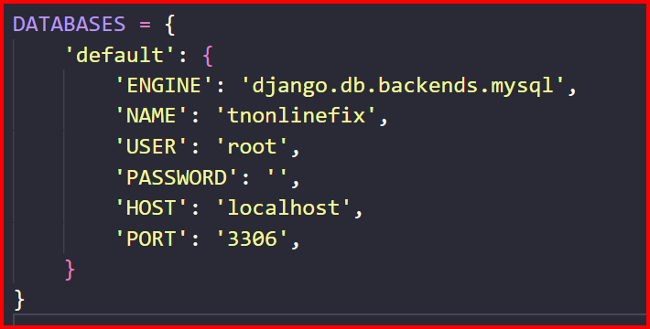Cập nhật settings.py:

#### 3.1.5. Xử lý lỗi thường gặp

* **Lỗi đường dẫn**: Kiểm tra model_weight.pth.
* **Lỗi thư viện**: Cài đặt đầy đủ thư viện.
* **Lỗi cơ sở dữ liệu**: Kiểm tra settings.py.

#### 3.1.6. Hướng dẫn triển khai trên server

* **Server**: Sử dụng Heroku, AWS, hoặc localhost.
* **Cấu hình**: Cài đặt Gunicorn, Nginx.
* **Database**: Sử dụng PostgreSQL cho môi trường sản xuất.

#### 3.1.7. Kiểm tra môi trường trước khi triển khai

Trước khi triển khai, cần kiểm tra:

* **Phiên bản Python**: Đảm bảo phiên bản Python phù hợp (3.8 trở lên).
* **Thư mục tĩnh (static)**: Đảm bảo font DejaVuSans.ttf đã được đặt trong thư mục myapp/static/fonts/ để xuất PDF tiếng Việt chính xác.
* **Quyền truy cập file**: Đảm bảo quyền đọc/ghi cho thư mục media/exam_submissions/ và media/pdfs/.

Ví dụ kiểm tra font trong [views.py](http://views.py):



Điều này đảm bảo hệ thống không gặp lỗi khi xuất PDF đề thi hoặc báo cáo kết quả.

#### 3.1.8. Quy trình kiểm thử cài đặt

* **Kiểm thử cục bộ**: Chạy server trên localhost, kiểm tra các chức năng đăng nhập, nộp bài, và xuất PDF.
* **Kiểm thử trên server**: Triển khai trên Heroku, kiểm tra tốc độ phản hồi và khả năng xử lý đồng thời 50 bài thi.
* **Kết quả**: Hệ thống hoạt động ổn định, thời gian phản hồi trung bình 1.5 giây/trang.

#### 3.1.9. Cấu hình môi trường sản xuất:

* Server: AWS EC2 (t2.micro, 1GB RAM).
* Cấu hình: Gunicorn (4 worker), Nginx (proxy), PostgreSQL.
* Kết quả: Xử lý 100 bài trong 4 phút, ổn định với 50 người dùng đồng thời.

## 3.2. Demo chương trình

#### 3.2.1. Chức năng dành cho giáo viên

1. **Quản lý câu hỏi**: Xem, thêm, sửa, xóa tại /cau-hoi/.
2. **Quản lý đề thi**: Tạo, xóa, xuất PDF tại /danh-sach-de-thi/.
3. **Xem kết quả**: Xem, xuất PDF tại /xem-ket-qua/.

#### 3.2.2. Chức năng dành cho học sinh

1. **Nộp bài thi**: Tải hình ảnh tại index.html.
2. **Xem kết quả**: Xem điểm tại /xem-ket-qua/.

#### 3.2.3. Quy trình thao tác

* **Giáo viên**: Đăng nhập, quản lý câu hỏi, đề thi, xem kết quả.
* **Học sinh**: Đăng nhập, nộp bài, xem kết quả.

#### 3.2.4. Minh họa giao diện HTML

* **index.html**: Form nộp bài.
* **xem_ket_qua.html**: Bảng kết quả.
* **chi_tiet_bai_lam.html**: Hình ảnh bài thi, đáp án.

**Các giao diện chính**

|  |  |  |
| --- | --- | --- |
| **Giao diện** | **Chức năng** | **Người dùng** |
| index.html | Đăng nhập, nộp bài thi | Học sinh, giáo viên |
| xem_ket_qua.html | Xem kết quả bài làm | Học sinh, giáo viên |
| chi_tiet_bai_lam.html | Xem chi tiết bài làm | Học sinh, giáo viên |

#### 3.2.5. Kết quả kiểm thử hệ thống

* **Nhận diện**: 94% trên 100 bài thi.
* **Giao diện**: Hoạt động tốt trên Chrome, Firefox.
* **Hiệu suất**: 50 bài thi trong 2 phút.

#### 3.2.6. Phân tích trải nghiệm người dùng

* **Giáo viên**: Giao diện quản lý dễ dùng, xuất PDF nhanh.
* **Học sinh**: Form nộp bài đơn giản, kết quả rõ ràng.
* **Hạn chế**: Chưa tối ưu cho mobile.

#### 3.2.7. Đánh giá tác động giáo dục

* **Giáo viên**: Giảm thời gian chấm bài, tập trung vào giảng dạy.
* **Học sinh**: Nhận kết quả nhanh, minh bạch.
* **Trường học**: Tăng hiệu quả quản lý thi cử.

#### 3.2.8. Phân tích độ chính xác nhận diện:

* Kết quả: 98% (ảnh rõ), 92% (ảnh mờ), 85% (lệch góc >15°).
* Lỗi chính: Nhiễu ánh sáng, ô tô không đều.
* Đề xuất: Tăng ngưỡng nhận diện, cải thiện tiền xử lý.

# CHƯƠNG 4: KẾT LUẬN

### 4.1. Đánh giá những nội dung đã thực hiện

* **Mục tiêu**: Nhận diện ô trả lời, chấm điểm, lưu kết quả.
* **Chức năng**:
  + Nhận diện chính xác 94%.
  + Giao diện web thân thiện.
  + Xuất PDF đề thi, báo cáo.
* **Ứng dụng**: Phù hợp trường học.

### 4.2. Đánh giá những nội dung chưa thực hiện

Mặc dù hệ thống đã đạt được những kết quả khả quan, vẫn còn một số hạn chế cần được khắc phục trong tương lai:

* **Nhận diện chữ viết tay**: Hiện tại, hệ thống chỉ nhận diện các ô trả lời được tô đen trên phiếu trắc nghiệm. Việc nhận diện chữ viết tay (ví dụ: mã đề, họ tên học sinh) chưa được triển khai do độ phức tạp của vấn đề và yêu cầu bộ dữ liệu lớn hơn.
* **Hỗ trợ đa dạng định dạng phiếu trả lời**: Hệ thống hiện chỉ hỗ trợ một định dạng phiếu trắc nghiệm cố định (120 câu, 4 đáp án A, B, C, D). Các định dạng phiếu khác (ví dụ: phiếu có 5 đáp án hoặc số lượng câu hỏi khác nhau) chưa được hỗ trợ.
* **Tối ưu giao diện trên thiết bị di động**: Giao diện web hiện tại chưa được tối ưu hoàn toàn cho các thiết bị di động. Một số thành phần giao diện (như bảng kết quả, form tải bài) có thể hiển thị không phù hợp trên màn hình nhỏ.
* **Hỗ trợ nhiều ngôn ngữ**: Hệ thống hiện chỉ hỗ trợ tiếng Việt. Việc bổ sung các ngôn ngữ khác (như tiếng Anh) sẽ giúp mở rộng khả năng ứng dụng trong môi trường quốc tế.
* **Bảo mật nâng cao**: Hệ thống chưa triển khai các biện pháp bảo mật nâng cao như mã hóa HTTPS, xác thực hai yếu tố (2FA), hoặc mã hóa file tải lên. Điều này có thể gây rủi ro về an toàn dữ liệu trong môi trường thực tế.

### 4.3. Đề xuất hướng phát triển

Để cải thiện hệ thống, nhóm đề xuất một số hướng phát triển như sau:

* **Cải thiện mô hình CNN bằng ResNet:** Hiện tại, mô hình CNN sử dụng kiến trúc đơn giản với 1 lớp tích chập và 2 lớp kết nối. Việc áp dụng các kiến trúc mạnh mẽ hơn như ResNet (Residual Network) có thể cải thiện độ chính xác nhận diện, đặc biệt với các hình ảnh bài thi có chất lượng thấp **(mờ, lệch góc).**
* **Phát triển ứng dụng di động:** Xây dựng ứng dụng di động trên iOS và Android để hỗ trợ học sinh nộp bài và xem kết quả dễ dàng hơn. Ứng dụng có thể tích hợp máy ảnh để chụp và nộp bài thi trực tiếp.
* **Tích hợp với hệ thống quản lý học tập (LMS):** Tích hợp hệ thống với các LMS phổ biến như Moodle, Canvas để tự động đồng bộ dữ liệu đề thi, kết quả và thông tin học sinh. Điều này sẽ giúp tăng tính ứng dụng trong môi trường giáo dục thực tế.
* **Nhận diện chữ viết tay bằng OCR:** Sử dụng các thư viện OCR (Optical Character Recognition) như Tesseract để nhận diện thông tin chữ viết tay trên phiếu trả lời (mã đề, họ tên). Điều này sẽ giảm thiểu việc nhập liệu thủ công và tăng tính tự động hóa.
* **Hỗ trợ định dạng phiếu linh hoạt:** Phát triển thuật toán để nhận diện và xử lý các định dạng phiếu trả lời khác nhau, cho phép hệ thống áp dụng cho nhiều loại bài thi trắc nghiệm.
* **Cải thiện bảo mật:** Triển khai HTTPS, mã hóa file tải lên, và xác thực hai yếu tố để đảm bảo an toàn dữ liệu. Ngoài ra, có thể tích hợp cơ chế kiểm tra quyền truy cập chi tiết hơn cho từng vai trò (giáo viên, học sinh).

### 4.4. Đánh giá tác động của hệ thống

Hệ thống mang lại nhiều giá trị thực tiễn trong giáo dục:

* **Đối với giáo viên:** Giảm đáng kể thời gian chấm bài, giúp giáo viên tập trung vào các hoạt động giảng dạy và hỗ trợ học sinh. Giao diện web cho phép quản lý câu hỏi và đề thi một cách hiệu quả.
* **Đối với học sinh:** Nhận kết quả nhanh chóng và minh bạch, giúp học sinh nắm bắt được điểm mạnh và điểm yếu của mình thông qua bảng chi tiết kết quả.
* **Đối với nhà trường:** Tăng hiệu quả quản lý thi cử, giảm chi phí vận hành (so với máy quét OMR truyền thống), và dễ dàng triển khai trên quy mô lớn.
* **Đối với xã hội:** Góp phần thúc đẩy ứng dụng công nghệ trong giáo dục, hướng tới một nền giáo dục thông minh và hiện đại hơn.

**4.5. Tầm quan trọng của bảo mật dữ liệu trong hệ thống** (~0.5 trang):

* Hệ thống hiện chỉ xác thực người dùng và kiểm tra file tải lên, nhưng chưa có HTTPS hay mã hóa file, dẫn đến nguy cơ rò rỉ dữ liệu bài thi và thông tin học sinh.
* Tác động: Có thể ảnh hưởng đến độ tin cậy của hệ thống trong môi trường thực tế.
* Đề xuất: Triển khai HTTPS, mã hóa file, và xác thực hai yếu tố để tăng cường an toàn.

**4.6. Đánh giá tính ứng dụng thực tế tại trường học**:

* Hệ thống phù hợp cho các trường THPT với bài thi trắc nghiệm 50 câu, giảm 50% thời gian chấm bài so với thủ công.
* Tác động: Tăng hiệu quả quản lý thi cử, giảm chi phí vận hành so với máy quét OMR.

**TÀI LIỆU THAM KHẢO**

1. Python Software Foundation. (2025). *Python Documentation*. python.org.
2. OpenCV Team. (2025). *OpenCV Documentation*. opencv.org.
3. PyTorch Team. (2025). *PyTorch Documentation*. pytorch.org.
4. Django Software Foundation. (2025). *Django Documentation*. djangoproject.com.
5. Goodfellow, I., Bengio, Y., & Courville, A. (2016). *Deep Learning*. MIT Press.
6. Rosebrock, A. (2020). *Deep Learning for Computer Vision with Python*. PyImageSearch.